ASUHAN KEBIDANAN BAYI BARU LAHIR PADA BAYI NY. R DENGAN BAYI BERAT LAHIR RENDAH (BBLR) DI RSUD dr. SLAMET GARUT

LAPORAN TUGAS AKHIR
Diajukan Untuk Menyelesaikan Program Studi D3 Kebidanan
Sekolah Tinggi Ilmu Kesehatan Karsa Husada Garut

LAELIZA RAHMA PUTRI
KHGB.22048



SEKOLAH TINGGI ILMU KESEHATAN KARSA HUSADA GARUT PROGRAM STUDI D3 KEBIDANAN
2025

PERNYATAAN

- Laporan Tugas Akhir saya ini adalah asli dan belum pernah diajukan untuk mendapatkan gelar akademik (Amd.Keb), baik dari STIKes Karsa Husada Garut maupun perguruan tinggi lain.
- Laporan Tugas Akhir ini adalah murni gagasan, rumusan dan penelitian saya sendiri tanpa bantuan pihak lain kecuali arahan Tim Pembimbing.
- Dalam Laporan Tugas Akhir ini tidak terdapat karya atau pendapat yang telah ditulis atau dipublikasikan orang lain kecuali secara tertulis dengan jelas dicantumkan sebagai acuan dalam naskah pengarang dan dicantumkan dalam daftar pustaka.
- Pernyataan ini saya buat dengan sesungguhnya dan apabila di kemudian hari terdapat penyimpangan dan ketidak benaran dalam pernyataan ini, maka saya bersedia menerima sanksi akademik berupa pencabutan gelar yang telah diperoleh karena karya ini, serta sanksi lainnya sesuai dengan norma yang berlaku di STIKes Karsa Husada Garut.

Garut, Mei 2025
Yang membuat pernyataan

(LAELIZA RAHMA PUTRI)

` NIM : KHGB.22048

LEMBAR PERSETUJUAN SIDANG

LAPORAN TUGAS AKHIR

JUDUL : ASUHAN KEBIDANAN BAYI BARU LAHIR PADA BAYI NY. R DENGAN BAYI BERAT LAHIR RENDAH (BBLR) DI RSUD dr. SLAMET GARUT
NAMA : LAELIZA RAHMA PUTRI
NIM : KHGB.22048

Laporan Tugas Akhir ini telah disetujui untuk Disidangkan dihadapan Tim Penela’ah Program Studi D3 Kebidanan STIKes Karsa Husada Garut.

Garut, Juni 2025
Menyutujui,

Pembimbing

Hj. Esa Risi Suazini, AM.Keb.,M.KM

LEMBAR PENGESAHAN

LAPORAN TUGAS AKHIR

JUDUL : ASUHAN KEBIDANAN BAYI BARU LAHIR PADA BAYI NY. R DENGAN BAYI BERAT LAHIR RENDAH (BBLR) DI RSUD dr. SLAMET GARUT
NAMA : LAELIZA RAHMA PUTRI
NIM : KHGB.22048

Laporan Tugas Akhir Ini Telah Disidangkan Dihadapan Tim Pembimbing Dan Tim Penela’ah Program Studi D3 Kebidanan STIKes Karsa Husada Garut
Garut, Juni 2025
Mengesahkan

Pembimbing

Hj. Esa Risi Suazini, AM.Keb.,M.KM

Penela’ah I Penela’ah II

( Bdn. Desy Syswianti, SST.,M.Kes ) ( Bilqis Ar-Rohman, M.Tr. Keb )
Mengesahkan
Program Studi D3 Kebidanan
Ketua,

( Lina Humaeroh, SST.,M.Kes )

KATA PENGANTAR

Puji serta syukur, penulis panjatkan kehadirat Allah SWT atas segala limpah karunia, rahmat taufiknya kepada kita semua, Amin. Penulis dapat menyelesaikan Karya Ilmiah Akhir yang berjudul " ASUHAN KEBIDANAN BAYI BARU LAHIR PADA BAYI NY. R DENGAN BAYI BERAT LAHIR RENDAH (BBLR) DI RSUD dr. SLAMET GARUT". Merupakan salah satu tugas dalam menyelesaikan Program Studi D3 Kebidanan Sekolah Tinggi Ilmu Kesehatan Karsa Husada Garut.
Penyusunan Karya Ilmiah Akhir ini masih banyak sekali kekurangan dan kelemahan dan juga terdapat hambatan dan rintangan dalam penyusunan, tetapi bukan merupakan suatu halangan bagi penulis bahkan menjadi suatu tantangan sekaligus pelajaran dan pengalaman untuk menambah wawasan dan percaya diri.
Dalam menyelesaikan Karya Ilmiah Akhir ini, penulis banyak mendapatkan dorongan, bantuan serta bimbingan yang sangat berharga dari berbagai pihak, untuk itu pada kesempatan yang berharga ini penulisan mengucapkan banyak terimakasih kepada:
- DR. H Hadiat MA, selaku Ketua Pembina Yayasan Darma Husada Insani Garut.
- H. Suryadi, SE, M.Si., selaku Ketua Pengurus Yayasan Dharma Husada Insani Garut
- H. Engkus Kusnadi, S.Kep., M.Kes. Selaku Ketua STIKes Karsa Husada Garut,
- Lina Humaeroh,S.ST., M.Kes selaku Ketua Prodi D3 Kebidanan STIKes Karsa Husada Garut.
- Hj. Esa Risi Suazini, AM.Keb.M.K.M selaku pembimbing yang telah memberi petunjuk dan saran sehingga dapat terselesaikan sesuai waktu yang telah ditentukan.
- Bdn. Dessy Syswiyanti, S.ST.,M.Kes selaku penguji I yang telah memberikan keritik, arahan dan saran yang membangun penulis sehingga dapat terselesaikan Karya Tulis Ilmiah ini.
- Bilqis Ar-Rohman, M.Tr. Keb selaku penguji II yang telah memberikan keritik, arahan dan saran yang membangun penulis sehingga dapat terselesaikan Karya Tulis Ilmiah.
- Seluruh dosen beserta staf Program Studi D3 Kebidanan STIKes Karsa Husada Garut yang telah memberikan ilmu serta mendidik penulis selama mengikuti perkuliahan.
- Kepada orang tua dan keluarga Bayi. Ny.R yang telah berpartisifasi dan membantu dalam penyusunan karya tulis ini.
- Seluruh staf Ruang Perinatologi RSU dr.Slamet Garut yang telah memberikan kesempatan dan membantu untuk melakukan pengambilan kasus di lapangan.
- Panutanku, ayahanda Asep Rohmat S.Pd.,M.Pd.,MCE. dan Pintu surgaku ibunda Eulis Amalia, terimakasih selalu berjuang untuk kehidupan penulis, memberikan kasih sayang dengan penuh cinta dan selalu memberikan motivasi serta do’a hingga penulis mampu menyelesaikan studinya sampai sarjana.
- Sahabat serta teman dekat yang senantiasa memberikan dukungan spiritual, moral, motivasi dan setia mendampingi selama penyusunan laporan tugas akhir Karya Tulis Ilmiah ini.
- Semua pihak yang tidak dapat disebutkan satu persatu yang telah banyak membantu memberikan pemikiran demi kelancaran dan keberhasilan penyusunan laporan tugas akhir Karya Tulis Ilmiah ini.
- Terakhir, kepada diri saya sendiri, Laeliza Rahma Putri. Apresiasi sebesar-besarnya karena sudah bertanggung jawab menyelesaikan apa yang telah dimulai. Terimakasih sudah bertahan atas segala perjuangan, air mata dan ketidakpastian perjalan panjang ini, meskipun sering ingin menyerah dan merasa putus asa. Apapun kurang dan lebihmu, mari merayakan diri sendiri.

Garut, Mei 2025

Penulis

DAFTAR ISI

LEMBAR PERSETUJUAN iii
LEMBAR PENGESAHAN iv
KATA PENGANTAR v
DAFTAR ISI viii
DAFTAR SINGKATAN x
DAFTAR ISTILAH xi
DAFTAR GAMBAR xiii
DAFTAR LAMPIRAN xiv
BAB I 1
PENDAHULUAN 1
1.1. Latar Belakang 1
1.2. Rumusan Masalah 3
1.3. Tujuan 4
1.4. Waktu dan Tempat 5
1.5. Metode Pengumpulan Data 5
1.6. Manfaat Penulisan 6
BAB II 7
TINJAUAN TEORI 7
2.1. Konsep Dasar Berat Badan Lahir Rendah 7
2.2. Wewenang Bidan Terhadap BBLR 23
2.3. Pendokumentasian 24
BAB III 26
TINJAUAN KASUS 26
ASUHAN KEBIDANAN PADA BAYI NY. R USIA 1 HARI DENGAN BARAT BADAN LAHIR RENDAH (BBLR) DI RSUD SLAMET GARUT 26
BAB IV 37
PEMBAHASAN 37
BAB V 41
KESIMPULAN DAN SARAN 41
5.1. Kesimpulan 41
5.2. Saran 41
DAFTAR PUSTAKA 43
LAMPIRAN 47

DAFTAR SINGKATAN

AKB : Angka Kematian Bayi
ANC : Antenatal Care
BAB : Buang Air Besar
BAK : Buang Air Kecil
BB : Berat Badan
BBLR : Berat Badan Lahir Rendah
BPS : Badan Pusat Statistik
HB : Hemoglobin
HPHT : Hari Pertama Haid Terakhir
IUGR : Intrauterina Growth Restriction
KEK : Kurang Energi Kronis
KMC : Kangoro Mother Care
KPD : Ketuban Pecah Dini
LD : Lingkar Dada
LILA : Lingkar Lengan Atas
LK : Lingkar Kepala
LP : Lingkar Perut
PB : Panjang Badan
PMK : Perawatan Metode Kangguru
SDG’s : Sustainable Depelopment Goals
WHO : World Health Organization

DAFTAR ISTILAH

ANEMIA :Kondisi kekurangan sel darah merah atau hemoglobin, pada ibu hamil jika Hb < 11 g/dL.
BBLR :(Berat Badan Lahir Rendah) Bayi lahir dengan berat < 2500 gram.
EKLAMSIA :Komplikasi preeklampsia yang disertai kejang pada ibu hamil tanpa riwayat epilepsi.
EVAVORASI :Kehilangan panas tubuh akibat penguapan cairan di kulit, seperti keringat atau air ketuban.
GESTASI :Usia kehamilan dalam minggu, dihitung dari HPHT.
HIDRAMNION :Jumlah air ketuban berlebihan selama kehamilan.
HIPERTENSI :Tekanan darah tinggi, yaitu ≥ 140/90 mmHg.
HIPOGLIKEMIA :Kadar gula darah rendah pada bayi baru lahir, biasanya < 45 mg/dL.
HIPOTERMI :Suhu tubuh bayi < 36,5°C, bisa berbahaya jika tidak segera ditangani.
HIV :Virus yang menyerang sistem imun dan dapat ditularkan dari ibu ke anak selama kehamilan, persalinan, atau menyusui.
IUGR :(Intrauterine Growth Restriction) Gangguan pertumbuhan janin dalam rahim, berat badan janin lebih kecil dari normal.
KEK :(Kekurangan Energi Kronik) Kekurangan gizi pada ibu hamil, ditandai dengan LILA < 23,5 cm.
KETUBAN PECAH DINI :Ketuban pecah sebelum persalinan dimulai, berisiko infeksi.
KONDUKSI :Kehilangan panas karena kontak langsung dengan benda atau permukaan yang lebih dingin.
KONVEKSI :Kehilangan panas tubuh karena perpindahan udara di sekitar bayi.
PARITAS :Jumlah kelahiran yang pernah dialami ibu dengan usia kehamilan ≥ 20 minggu.
PLASENTA PREVIA :Plasenta menutupi sebagian atau seluruh jalan lahir (ostium uteri internum).
PREEKLAMSI :Tekanan darah tinggi dan proteinuria setelah usia kehamilan 20 minggu.
PREMATURE :Bayi lahir sebelum usia kehamilan 37 minggu.
POLIHIDRAMNION :Jumlah air ketuban berlebihan selama kehamilan.
RADIASI :Kehilangan panas tubuh melalui pemancaran energi panas ke lingkungan tanpa kontak langsung.
SOLUSIO PLASENTA :Plasenta terlepas dari dinding rahim sebelum bayi lahir, menyebabkan perdarahan serius.

DAFTAR GAMBAR

Gambar 2. 1 Mekanisme Kehilangan Panas Pada BBL 16
Gambar 2. 2 Teknik Metode Kanguru 21

DAFTAR LAMPIRAN
Lampiran 1 SOP Bayi Berat Badan Lahir Rendah 47
Lampiran 2 Lembar Bimbingan 51

BAB I

PENDAHULUAN

Latar Belakang
Bayi Berat Lahir Rendah (BBLR) merupakan bayi yang berat badan lahirnya di bawah 2.500 gram. Beberapa faktor yang menyebabkan terjadinya BBLR diantaranya ialah ibu hamil yang dengan KEK, anemia disebabkan kurangnya suplai zat gizi dan rendahnya Kadar HB dalam darah ibu, ibu yang mengalami preeklampsia, ketuban pecah dini, paritas dan jarak kelahiran antara anak yang satu dengan selanjutnya, umur kehamilan ibu, umur ibu (<20 tahun atau 35 tahun tergolong dalam risiko tinggi) serta tinggi badan ibu. (Idha Budiarti, 2022)
. Menurut data dari World Health Organization (WHO,2022), angka kematian bayi (AKB) global pada tahun 2022 mencapai sekitar 27,53 kematian per 1.000 kelahiran hidup. Angka ini menunjukkan penurunan dibandingkan tahun-tahun sebelumnya, namun masih menjadi perhatian utama dalam upaya peningkatan kesehatan anak di seluruh dunia. (Husnah, 2024)
Bayi baru lahir prematur dan BBLR menyumbang 60-80% dari seluruh kematian neonatal. Dibandingkan bayi cukup bulan, bayi prematur dan BBLR memiliki risiko kematian 2-10 kali lebih tinggi. Setiap tahunnya di dunia 15,5% dari semua kelahiran atau 20 juta anak yang lahir penyumbang pertama yaitu BBLR. 96,5% dari kelahiran ini terjadi di negara-negara terbelakang. Inisiatif untuk menurunkan jumlah kelahiran BBLR sampai 30% di tahun 2025. Menurut data sampai sekarang menurun menjadi 14 juta dari 20 juta bayi BBLR. (WHO, 2022)
Angka Kematian Bayi di Indonesia pada tahun 2024 tercatat sebesar 16,85 per 1.000 kelahiran hidup. Angka tersebut melebihi standar pemerintahan pada program Sustainable Development Goals (SDG’s) yaitu 12 kematian per 1.000 kelahiran hidup pada tahun 2030. Salah satu penyebab utamanya yaitu BBLR dengan presentasi 12,7% (Kemenkes RI, 2024). Salah satu provinsi penyumbang kematian neonatal yaitu Provinsi Jawa Barat (2024) tercatat sebanyak 7,28 per 1.000 kelahiran hidup, 87,80% Salah satu penyebabnya BBLR dengan angka 23,26%. (Dinkes Jabar, 2024). Menurut Badan Pusat Statistik (BPS, Garut 2023) jumlah bayi dengan BBLR di Kabupaten Garut sebanyak 1,494 jiwa.
Bayi berat lahir rendah adalah bayi resiko tinggi dan rentan mengalami berbagai masalah seperti resiko infeksi gangguan pernafasan, kadar gula darah rendah (hipoglikemia), gangguan makan, dan beresiko mengalami hipotermia Pada bayi berat badan lahir rendah akan mengalami hipotermi disebabkan oleh lemak subkutan yang sangat tipis sehingga dipengaruhi oleh suhu lingkungan. Salah satu perawatannya dirawat dengan inkubator atau menggunakan metode KMC agar suhu tubuhnya terjaga. (Kurniawati, 2023)
Pencegahan serta pengendalian BBLR bisa dilakukan dengan memberikan pendidikan kesehatan yang cukup kepada ibu hamil, mengukur status gizi ibu hamil, dan persiapan langkah–langkah dalam kesehatan (Antenatal Care), serta melakukan pemantauan terhadap kondisi bayi sejak dalam kandungan yang telah mengalami retardasi pertumbuhan interauterin. (Novitasari, 2020)
Menurut Permenkes Nomor 53 Tahun 2014 tentang Pelayanan Kesehatan Neonatal Esensial yaitu, menjaga Bayi tetap hangat, perawatan tali pusat, pemeriksaan Bayi Baru Lahir, perawatan dengan metode kanguru pada Bayi berat lahir rendah, pemeriksaan status vitamin K1 profilaksis dan imunisasi. Peran bidan dalam perawatan Bayi Berat Lahir Rendah yaitu mengedukasi pemberian nutrisi/ASI, perawatan metode kangguru, dan berkolaborasi dengan tim medis, untuk mengatur pengobatan dan tindak lanjut untuk menghindari komplikasi. (Mahardika, 2017)
Berdasarkan data yang telah diuraikan di atas, maka penulis tertarik untuk mengkaji kasus BBLR, melaui pendekatan asuhan kebidanan yang berjudul “ Asuhan Kebidan Pada Bayi Ny.R Usia 1 Hari Dengan Berat Badan Bayi Berat Lahir Rendah (BBLR) di Rumah Sakit Dr. Slamet Garut.

Rumusan Masalah
Berdasarkan latar belakang diatas adalah bagaimana gambaran pelaksanaan asuhan kebidanan bayi baru lahir pada “ ASUHAN KEBIDANAN PADA BAYI NY. R USIA 1 HARI DENGAN BARAT BADAN LAHIR RENDAH (BBLR) DI RUANG PERINATOLOGI RUMAH SAKIT Dr. SLAMET GARUT”.

Tujuan

Tujuan Umum
Melakukan asuhan kebidanan pada bayi Ny.R usia 1 hari dengan berat badan lahir rendah (BBLR) di RSUD Slamet Garut.

Tujuan Khusus
- Melakukan pengkajian data subjektif untuk Asuhan Kebidanan Pada Bayi Ny. R Usia 1 Hari dengan BBLR di ruang Perinatologi Rumah Sakit dr. Slamat Garut.
- Melakukan pengkajian data objektif untuk Asuhan Kebidanan Pada Bayi Ny Ny. R Usia 1 Hari dengan BBLR di ruang Perinatologi Rumah Sakit dr. Slamat Garut.
- Menetapkan analisa dari Asuhan Kebidanan Pada Bayi Ny. R Usia 1 Hari dengan BBLR di ruang Perinatologi Rumah Sakit dr. Slamat Garut.
- Melakukan penatalaksanaan sesuai dengan kebutuhan Pada Bayi Ny. R Usia 1 Hari dengan BBLR di ruang Perinatologi Rumah Sakit dr. Slamat Garut. .
- Melakukan pendokumentasian Asuhan Kebidanan Pada Bayi Ny. R Usia 1 Hari dengan BBLR di ruang Perinatologi Rumah Sakit dr. Slamat Garut.

Waktu dan Tempat

Waktu
Waktu pengkajian Karya Tulis Ilmiah ini di laksanakan pada tanggal 25 Maret 2025 pengkajian dilakukan pada pukul 11.19 WIB.

Tempat
Pengkjian dilakukan di ruangan Perinatologi Rumah Sakit Dr. Slamet Garut.

Metode Pengumpulan Data
Metode yang digunakan dalam Karya Tulis Ilmiah ini penulis menggunakan Teknik sebagai berikut.

Data Primer
- Observasi
Dengan pengamatan langsung pada keadaan pasien dan keadaan psikologis dengan keadaan umumnya untuk mendapat data objektif.
- Wawancara dan Pemeriksaan Fisik
Wawancara dilakukan pada orang tua bayi untuk mendapatkan data subjektif. Pemeriksaan fisik dilakukan pada By. Ny. R untuk mendapatkan data objektif.

Data Sekunder
- Studi Kepustakaan
Studi kepustakaan dilakukan untuk mendapatkan materi-materi secara teoritis mengenai bayi baru lahir rendah.
- Studi Dokumentasi
Data sekunder yang didapatkan oleh penulis dari rekam medik atau status pasien.

Manfaat Penulisan

Bagi Instuti Pendidikan
Hasil Laporan Tugas Akhir ini diharapkan dapat menambah referensi dan informasi bagi mahasiswa kebidanan khususnya dan umumnya bagi semua pembaca serta bisa dijadikan sebagai perbandingan bagi Laporan Tugas Akhir selanjutnya.

Bagi Instuti Kesehatan
Menjadi bahan masukan dalam rangka menjaga dan meningkatkan mutu pelayanan khususnya asuhan kebidanan pada bayi dengan berat badan lahir rendah.

Bagi Penulis
Pengalaman baru bagi peneliti, meningkatkan ilmu dan menambah wawasan peneliti tentang gambaran factor penyebab terjadinya BBLR dan bagaimana penatalaksanaan pada kasus tersebut.

BAB II

TINJAUAN TEORI

Konsep Dasar Berat Badan Lahir Rendah

Pengertian BBLR
Bayi dengan Berat Badan Lahir Rendah (BBLR) didefinisikan sebagai bayi dengan berat saat lahir kurang dari 2500 gram dengan tanpa melihat usia gestasi. Pengukuran berat lahir dilakukan dengan menimbang bayi dalam waktu satu jam setelah lahir. (Agustina, 2023)
Sedangkan menurut Solama (2023) BBLR (Berat Bayi Lahir Rendah) merupakan bayi dengan berat badan lahir kurang dari 2500 gram, yang dapat disebabkan oleh kelahiran premature (usia gestasi kurang dari 37 minggu). BBLR dapat terjadi karena bayi yang lahir terlalu kecil dan dapat juga karena terlalu dini atau dikarenakan keduanya. (Solama, 2023)
Dapat disimpulkan bahwa Bayi Bwrat Lahir Rendah (BBLR) merupakan bayi yang dilahirkan dengan berat badan kurang dari 2.500 gram tanpa memandang masa kehamilan.

Etiologi
Etiologi dari BBLR dapat dilihat dari faktor maternal dan faktor fetus. Etiologi dari maternal dapat dibagi menjadi dua yaitu prematur dan IUGR (Intrauterine Growth Restriction). Yang termasuk prematur dari faktor maternal yaitu Preeklamsia, penyakit kronis, infeksi, penggunaan obat, KPD, polihidramnion, iatrogenic, disfungsi plasenta, plasenta previa, solusio plasenta, inkompeten serviks, atau malformasi uterin. Sedangkan yang termasuk IUGR (Intrauterine Growth Restriction) dari faktor maternal yaitu Anemia, hipertensi, penyakit ginjal, penyakit kronis, atau pecandu alcohol atau narkortika. Selain etiologi dari faktor maternal juga ada etiologi dari faktor fetus. Yang termasuk prematur dari faktor fetus yaitu Gestasi multipel atau malformasi. Sedangkan, yang termasuk IUGR (Intrauterine Growth Restriction) dari faktor fetus yaitu Gangguan kromosom, infeksi intrauterin (TORCH), kongenital anomali, atau gestasi multiple. (Setyowati, 2023)
- Faktor Ibu
- Status Gizi
Ibu yang mengalami kekurangan gizi selama periode kehamilan sering kali mengakibatkan bayi mengalami BBLR, daya tahan tubuh atau sistem imun yang rendah dan risiko kematian terutama jika ibu juga mengalami anemia. Pengukuran status gizi ibu hamil dapat dilakukan menggunakan pengukuran Lingkar Lengan Atas (LILA). Ukuran lingkar lengan atas dipengaruhi oleh berbagai faktor antara lain asupan zat gizi dan pengetahuangizi. Asupan gizi serta pengetahuan gizi yang baik dinilai dapat menghasilkan ukuran LILA yang baik. Nilai LILA normal adalah 23,5 cm dan peningkatan berat badan ibu selama periode kehamilan kurang lebih 10-12 kg. Lingkar Lengan Atas <23,5 cm lebih rentan 1,56 kali melahirkan BBLR dibandingkan dengan ukuran LILA yang lebih besar. (Hazimah, 2024)
- Kunjungan antenatal care (ANC)
Antenatal Care (ANC) adalah pemeriksaan kehamilan rutin dengan tujuan menilai kondisi ibu dan janin, memantau jalannya kehamilan normal dan mempersiapkan persalinan. Pelayanan ANC yang lengkap bukan hanya secara kuantitas (minimal 4 kali selama masa kehamilan) namun juga kualitas yang mencakup banyak hal meliputi anamnesis,pemeriksaan fisik (umum dan kebidanan),pemeriksaan laboratorium atas indikasi serta intervensi dasar dan khusus. (Hazimah, 2024)
- Penyakit kronik
Penyakit kronik biasanya kejadiannya bisa penyakit berat yang dialami ibu pada saat ibu hamil ataupun pada saat melahirkan. Penyakit kronik pada ibu yang dapat menyebabkan terjadinya BBLR adalah hipertensi kronik, Preeklampsia, diabetes melitus dan jantung.
- Adanya komplikasi-komplikasi kehamilan, seperti anemia, perdarahan antepartum, preeklampsia berat, eklampsia dan infeksi kandung kemih.
- Penyakit seperti malaria, infeksi menular seksual, hipertensi, hiv/aids, torch, penyakit jantung.
- Salah guna obat, merokok dan konsumsi alkohol.
- Ibu (Georafis)
- Usia ibu saat kehamilan tertinggi adalah kehamilan pada usia < 20 tahun atau lebih dari 35 tahun.
- Jarak kelahiran yang terlalu dekat atau pendek dari anak satu ke anak yang akan dilahirkan (kurang dari 1 tahun)
- Paritas yang dapat menyebabkan BBLR pada ibu yang paling sering terjadi yaitu paritas pertama dan paritas lebih dari 4
- Mempunyai riwayat BBLR yang pernah diderita sebelumnya. (Setyowati, 2023)
- Keadaan sosial ekonomi
- Kejadian yang paling sering terjadi yaitu pada keadaan sosial ekonomi yang kurang. Karena pengawasan dan perawatan kehamilan yang sangat kurang.
- Aktivitas fisik yang berlebihan dapat juga memengaruhi keadaan bayi. diusahakan apabila sedang hamil tidak melakukan aktivitas yang ekstrim.
- Perkawinan yang tidak sah juga dapat memengaruhi fisik serta mental. (Setyowati, 2023)
- Faktor Janin
Faktor janin juga bisa menjadi salah satu faktor bayi BBLR disebabkan oleh: kelainan kromosom, infeksi janin kronik (inklusi sitomegali, rubella bawaan, gawat janin, dan kehamilan kembar).
- Faktor Plasenta
Faktor plasenta yang dapat menyebabkan bayi BBLR juga dapat menjadi salah satu faktor. Kelainan plasenta dapat disebabkan oleh: hidramnion, plasenta previa, solutio plasenta, sindrom tranfusi bayi kembar (sindrom parabiotik), ketuban pecah dini.
- Faktor Lingkungan
Banyak masyarakat yang menganggap remeh adanya faktor lingkungan ini. Faktor lingku ngan yang dapat menyebabkan BBLR, yaitu: tempat tinggal di dataran tinggi, terkena radiasi, serta terpapar zat beracun. (Setyowati, 2023)

Patofisologi BBLR
Secara umum bayi BBLR ini berhubungan dengan usia kehamilan yang belum cukup bulan (prematur) disamping itu juga. disebabkan dismaturitas. Artinya bayi lahir cukup bulan (usia kehamilan 38 minggu), tapi berat badan (BB) lahirnya lebih kecil ketimbang masa kehamilannya, yaitu tidak mencapai 2.500 gram. Biasanya hal ini terjadi karena adanya gangguan pertumbuhan bayi sewaktu dalam kandungan yang disebabkan oleh penyakit ibu seperti adanya kelainan plasenta, infeksi, hipertensi dan keadaan-keadaan lain yang menyebabkan suplai makanan ke bayi jadi berkurang.
Gizi yang baik diperlukan seorang ibu hamil agar pertumbuhan janin tidak mengalami hambatan, dan selanjutnya akan melahirkan bayi dengan berat normal. Dengan kondisi kesehatan yang baik, system reproduksi normal, tidak menderita sakit, dan tidak ada gangguan gizi pada masa pra hamil maupun saat hamil, ibu akan melahirkan bayi lebih besar dan lebih sehat daripada ibu dengan kondisi kehamilan yang sebaliknya. Ibu dengan kondisi kurang gizi kronis pada masa hamil sering melahirkan bayi BBLR, vitalitas yang rendah dan kematian yang tinggi, terlebih lagi bila ibu menderita anemia. (Idayanti, 2020)

Klasifikasi BBLR
Klasifikasi menurut, (Aryunani, 2022)
- Klasifikasi berdasarkan berat badan
- Bayi berat badan lahir amat sangat rendah, yaiutu bayi yang lahir dengan berat badan < 1000 gram.
- Bayi berat badan lahir sangat rendah,yaitu bayi yang lahir dengan berat badan < 1500 gram.
- Bayi berat badan lahir cukup rendah,yaitu bayi yang lahir dengan badan 1501-2500 gram.
- Klasifikasi berdasarkan umur kehamilan.
- Bayi premature adalah bayi yang lahir dengan umur kehamilan belum mencapai 37 minggu.
- Bayi cukup bulan adalah bayi yang lahir dengan umur kehamilan 38-42 minggu.
- Bayi lebih bulan adalah bayi yang lahir dengan umur kehamilan >42 minggu.
- Klasifikasi berdasarkan berat lahir dan umur kehamilan
- BBLR, BCB, SMK berat bayi lahir rendah, bayi cukup bulan, sesuai masa kehamilan.
- BBLR, BKB, KMK berat bayi lahir rendah, bayi kurang bulan, kecil masa kehamilan.
- BBLR, BKB, BMK berat bayi lahir rendah, bayi kurang bulan, besar masa kehamilan.
- BBLR, BCB, KMK berat bayi lahir rendah, bayi cukup bulan, kecil masa kehamilan.
- BBLR, BLB, KMK berat bayi lahir rendah, bayi lebih bulan, kecil masa kehamilan. (Rukiyah, 2022)

Komplikasi BBLR
- Hipotermi
Terjadi karena hanya sedikit lemak tubuh dan sistem pengaturan suhu tubuh pada bayi baru lahir belum matang adapun ciri-ciri mengalami hipotermi adalah suhu tubuh 32°C, megantuk dan sukar dibangunkan, menangis sangat lemah, seluruh tubuh dingin, pernafasan tidak teratur. Hipotermia dibagi tiga jenis yaitu stress dingin suhunya 35,5-36,4ºc, hipotermia sedang 32-35,4ºc, dan hipotermia berat < 32°C. (IDAI, 2016)
- Hipoglikemia
Gula darah berfungsi sebagai makanan dan otak dan membawa oksigen ke otak. Jika asupan glukosa ini kurang mempengaruhi kecerdasan otak. (Dewi Adinda Paramita, 2023)
- Gangguan Imunologik
Daya tahan tubuh terhadap infeksi berkurang karena rendahnya kadar Ig G, maupun gamma globulin. Bayi prematur relatif belum sanggup membentuk anti bodi dan daya fagositisis serta reaksi terhadap infeksi belum baik, karena sistem kekebalan bayi belum matang.
- Sindroma Gangguan Pernafasan
Sindroma Gangguan Pernafasan pada BBLR adalah perkembangan imatur pada sistem pernafasan atau tidak adekuat jumalah surfaktan pada paru-paru gangguan pernafasan yang sering terjadi pada BBLR (masa gestasi pendek) adalah penyakit membran hialin, dimana angka kematian ini menurun dengan meningkatnya umur kehamilan.
- Masalah Eliminasi Kerja ginjal masih belum matang.
Kemampuan mengatur pembuangan sisa metabolismes dan air masih belum sempurna. Ginjal yang imatur baik secara anatomis dan fungsinya.
- Gangguan Pencernaan
Saluran pencernaan pada BBLR belum berfungsi sempurna sehingga penyerapan makanan dengan lemah atau kurang baik. Aktifitas otot pencernaan masih belum sempurna sehingga waktu pengosongan lambung bertambah.

Karakteristik BBLR
- BB 2500 gram, PB 45cm, LK <33cm, LD <30 cm.
- Gerakan kurang aktif otot masih hipotonis
- Kepala lebih besar dari badan, rambut tipis dan halus
- Telingan sedikit tulang rawanya dan berbentuk sederhana
- Pernafasan belum teratur dan sering mengalami apneu
- Kulit tipis dan transparan, lanugo (bulu halus) banyak, terutama pada dahi dan pelipis serta lengan
- Lemak subkutan kurang
- Genetalia belum sempurna
- Reflek menghisap dan menelan masih lemah
- Puting susu belum terbentuk (Suryani, 2019).

Penatalaksanaan BBLR
- Pemberian Vitamin K
Pemberian vitamin K 0,5 sampai 1 mg dosis tunggal intramuskular pada semua bayi baru lahir untuk mecegah perdarahan akibat defisiensi vitamin K (vitamin K deficiency bleeding atau VKDB) (Asrul, 2016)
- Mempertahankan suhu tubuh dengan ketat
BBLR rentan terhadap hipotermi oleh sebab itu pemantaun suhu tubuh harus di pantau secara ketat. Bayi baru lahir dapat kehilangan panas tubuhnya melalui cara-cara berikut:
- Evaporasi
Evaporasi adalah cara kehilangan panas karena menguapnya cairan ketuban pada permukaan tubuh setelah bayi lahir karena tubuh tidak segera dikeringkan.

- Konduksi
Konduksi adalah kehilangan panas melalui kontak langsung antara tubuh bayi dengan permukaan yang dingin. Bayi diletakkkan di atas meja, timbangan atau tempat tidur.
- Konveksi
Konveksi adalah kehilangan panas yang terjadi saat bayi terpapar dengan udara sekitar yang lebih dingin yaitu adanya tiupan kipas angin, penyejuk ruangan di tempat bersalin.
- Radiasi
Radiasi adalah kehilangan panas yang terjadi saat bayi di tempatkan dekat benda yang mempunyai temperatur tubuh lebih rendah dari temperatur tubuh bayi. Bayi di tempatkan dekat jendela yang terbuka. (Ida Baroroh, 2024)
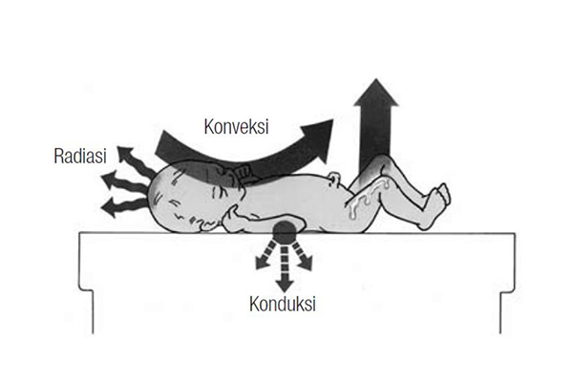

Gambar 2. 1 Mekanisme Kehilangan Panas Pada BBL

- Mencegah Infeksi dengan Ketat
Bayi dengan BBLR rentan akan infeksi, pertahankan prinsip-prinsip pencegahan infeksi termasuk mencuci tangan sebelum memegang bayi perawatan rutin untuk tali pusat adalah selalu cuci tangan sebelum memegangnya, menjaga tali pusat tetap kering dan terpapar udara karena udara menyebabkan penguapan pada kandungan air dalam jelly Wharton dan pembuluh darah sehingga kandungan air berkurang bahkan menghilang maka tali pusat akan cepat terlepas dan terhindar dari infeksi karena kelembaban yang sebabkan oleh kasa tersebut. (Puspita, 2020)
- Pengawasan Nutrisi
Refleks menelan pada BBLR belum sempurna dan lemahnya refleks otot juga terdapat pada bayi BBLR oleh karena itu, pemberian nutrisi harus di lakukan dengan hati-hati. (Setyowati, 2023)
Kemampuan bayi untuk menyusu bergantung pada kematangan fungsi refleks hisap dan menelan. Bayi dengan usia kehamilan ibu diatas 34 minggu (berat badan bayi diatas 1.800 gram) dapat disusukan langsung kepada ibu karena refleks hisap dan menelannya biasanya sudah cukup baik.
Bayi dengan usia kehamilan ibu 32-34 minggu (Berat badan 1.500-1.800 gram) seringkali refleks menelan cukup baik, namun refleks menghisap masih kurang baik, oleh karena itu ibu dapat memerah ASI dan ASI dapat diberikan dengan menggunakan sendok, cangkir, atau pipet.
Bayi yang usia kehamilan ibu 32 minggu hingga 34 minggu (berat badan 1500-1800 gram) seringkali refleks menelan cukup baik, namun refleks menghisap masih kurang baik, oleh karena itu, Ibu dapat memerah ASI dan ASI dapat diberikan dengan menggunakan sendok, cangkir, atau pipet.
Jika bayi lahir dengan usia kehamilan ibu kurang dari 32 minggu (berat badan 1250-1500 gram), bayi belum memiliki refleks hisap dan menelan yang baik, maka ASI perah diberikan dengan menggunakan pipa lambung/orogastrik (sonde). (Yulendasari, 2020)
- Konseling dan Pendidikan
- Penimbangan ketat
Penimbangan berat badan harus perlu dilakukan secara ketat karena peningkatan berat badan merupakan salah satu status gizi/nutrisi bayi danerat kaitanya dengan daya tahan tubuh. (Nurlaila, 2019)

Metode kanguru

Pengertian Kanguru
Metode kanguru adalah suatu teknologi tepat guna untuk perawatan bayi baru lahir, dengan cara melekatkan kulit bayi ke kulit ibu (skin-to-skin contact). (Sembiring, 2022)
Perawatan metode kangguru adalah cara yang sederhana untuk merawat bayi baru lahir dimana ibu menggunakan suhu tubuhnya untuk menghangatkan bayi. (Wahyuningsih, 2021)

Prinsip Metode Kanguru
Metode Kanguru (PMK) merupakan alternatif pengganti inkubator karena meningkatkan pengalaman psikologis dan emosional bayi, memudahkan pemberian ASI, perlindungan dari infeksi, stimulasi, keselamatan dan kasih sayang. (Yuliana, 2020)

Tujuan Metode Kanguru
Perawatan metode kanguru dapat menstabilkan suhu tubuh karena terjadi pemindahan panas ibu ke tubuh bayi. (Erna Julianti, 2024)
Perawatan metode kanguru juga dapat membuat tidur bayi lebih nyenyak, sehingga energinya bisa tersalurkan untuk memperbaiki fungsi tubuh dan membangun jaringan tubuh dengan lebih baik. (Ike Pudji wahyuningsih, 2021)

Keuntungan Metode Kanguru
Keuntungan menggunakan metode kanguru antara lain meningkatnya hubungan ibu-bayi, stabilisasi suhu tubuh bayi, stabilisasi laju denyut jantung dan pernapasan, pertumbuhan dan peningkatan berat badan yang lebih baik, mengurangi stres baik pada ibu maupun bayi, tidur bayi lebih lama, memperpanjang masa ‘kewaspadaan’ (alert) bayi, mengurangi lama menangis, memperbaiki keadaan emosi ibu dan bayi, meningkatkan produksi ASI, menurunkan kejadian infeksi, dan mempersingkat masa rawat di rumah sakit. (Rulina Suradi, 2020)
    - Kriteria bayi untuk metode kanguru
Kriteria untuk mengikuti program perawatan bayi dengan metode kanguru antara lain ditetapkan oleh ISS world laboratory kangaroo mother program yaitu:
- Berat badan ≤ 2000 gram
- Tidak ada masalah patologis yang menyertai
- Refleks hisap dan menelan baik
- Orang tua menyetujui program perawatan metode kanguru. (Rulina Suradi, 2020)

Langkah-langkah metode kanguru
Persiapan pelaksanaan metode kanguru:
- Persiapan ibu
- Membersihkan daerah dada dan perut dengan cara mandi dengan sabun mandi 2-3 kali sehari
- Kuku dan tangan harus bersih
- Baju ibu/baju kanguru harus bersih dan hangat yaitu dengan mencuci baju dan menghangatkannya setiap kali sebelum dipakai
- Persiapan bayi
- Bayi perlu memakai penutup kepala/topi, popok dan kaos kaki selama penggunaan metode kanguru
- Setiap popok yang basah akibat BAB/BAK segera diganti
- Bayi tidak dimandikan, cukup dibersihkan dengan kain bersih dan hangat

- Memposisikan Bayi
- Letakkann bayi dalam posisi vertical, letaknya dapat ditengah payudara/sedikit kesamping kanan/kiri sesuai dengan kenyamanan bayi serta ibu
- Saat ibu duduk/tidur, posisi bayi tetap tegak mendekap ibu
- Setelah bayi dimasukkan ke dalam baju, ikat kain selendang disekeliling/mengelilingi ibu dan bayi dimana selendang/penggendong bagian atas harus di bawah telinga bayi
- Kepala miring ke salah satu sisi kepala dengan kepala sedikit ekstensi, posisi kaki bayi seperti posisi katak/frog position dan tangan fleksi sehingga bayi dapat menyusui secara on demand
- Usahakan kulit bayi kontak langsung skin to skin. (A'yun, 2022)
Gambar 2. 2 Teknik Metode Kanguru
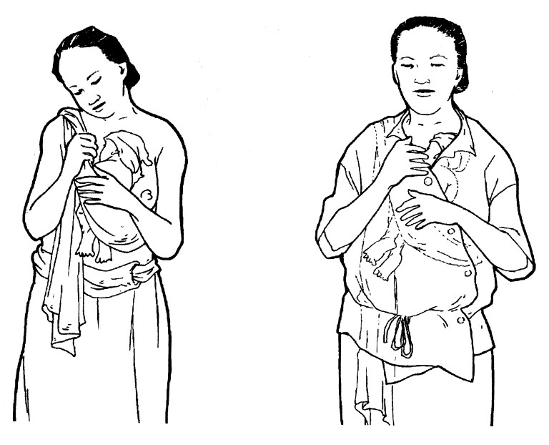
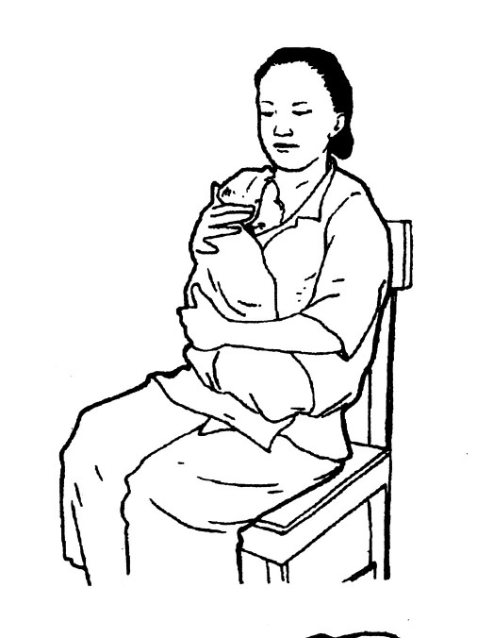
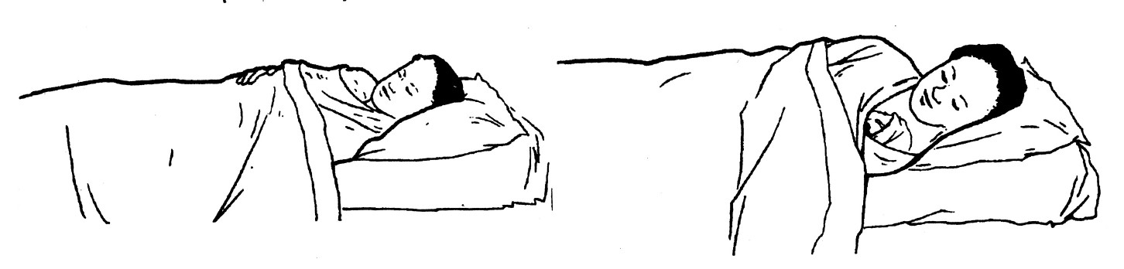
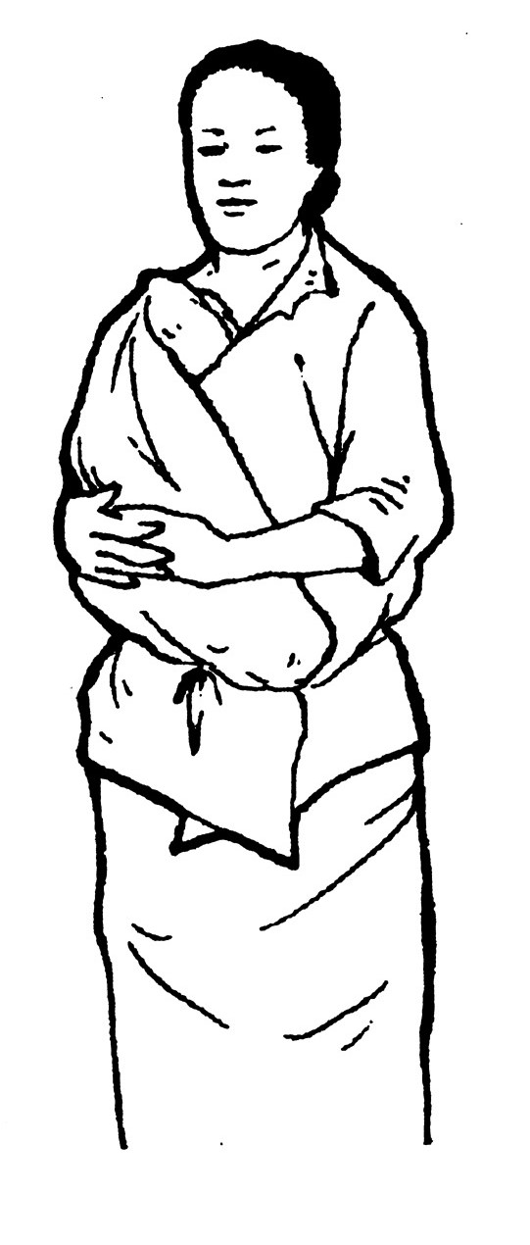

Sumber: (Rulina Suradi, 2020)

Penatalaksanna Metode Kanguru
- Segera setelah lahir
- Sangat awal, setelah 10-15 menit
- Awal, setelah umur 24 jam
- Mencegah, setelah 7 hari perawatan
- Lambat, setelah bayi bernafasan sendiri tanpa 02
- Setelah keluar dari perawatan incubator. (Juwahir, 2021)

Kriteria Keberhasilan
- Suhu tubuh bayi stabil dan optimal
- Kenaikan berat badan stabil
- Produksi ASI adekuat
- Bayi tumbuh dan berkembang optimal. (Juwahir, 2021)

Pencegahan pada Bayi Berat Badan Lahir Rendah (BBLR)
Pencegahan BBLR sangat penting untuk memastikan ibu hamil dan bayi dapat melalui proses kehamilan dan kelahiran dengan aman. Berikut adalah empat prinsip pencegahan utama yang perlu diperhatikan, diantaranya:
- Pemeriksaan kehamilan yang teratur
Ibu hamil harus menjalani minimal empat kali pemeriksaan kehamilan selama masa kehamilan. Pemeriksaan rutin ini dapat membantu mendeteksi komplikasi sejak dini dan memastikan kesehatan ibu dan janin tetap terpantau dengan baik

- Pendidikan kesehatan
Memberikan edukasi mengenai pertumbuhan dan perkembangan janin di dalam kandungan serta perawatan yang harus dilakukan selama kehamilan. Ini bertujuan agar ibu lebih sadar akan pentingnya menjaga kesehatan selama kehamilan dan memahami tanda-tanda komplikasi;
- Perencanaan persalinan
Penting untuk merencanakan persalinan pada usia reproduksi yang tepat dan di fasilitas kesehatan yang lengkap, terutama untuk ibu dengan risiko tinggi atau komplikasi kehamilan. Persalinan yang direncanakan dengan baik dapat mengurangi risiko kelahiran bayi dengan berat badan rendah
- Peningkatan pengetahuan ibu
Meningkatkan pengetahuan ibu mengenai tanda-tanda bahaya selama kehamilan, kelahiran, dan setelah melahirkan. Selain itu, ibu juga didorong untuk memanfaatkan fasilitas kesehatan yang tersedia secara maksimal, agar dapat memperoleh perawatan yang tepat dan memadai. (Irmayanti, 2025).

Wewenang Bidan Terhadap BBLR
Menurut Permenkes Nomor 53 Tahun 2014 tentang Pelayanan Kesehatan Neonatal Esensial yaitu:
- menjaga Bayi tetap hangat
- perawatan tali pusat;
- pemeriksaan Bayi Baru Lahir;
- perawatan dengan metode kanguru pada Bayi berat lahir rendah;
- pemeriksaan status vitamin K1 profilaksis dan imunisasi;

Pendokumentasian
Pendokumentasian Asuhan Kebidanan dalam bentuk SOAP
Model dokumentasi yang digunakan dalam asuhan kebidanan yaitu dalam bentuk catatan perkembangan karena bentuk asuhan yang diberikan keseimbangan dan menggunakan proses yang terus menerus dengan menggunakan Subjektif, Objektif, Analisa, Penatalaksanaan (SOAP) yang merupakan salah satu metode pendokumentasiaan.
- Data subjektif
Data subjektif ini berhubungan dengan masalah dari sudut pandang klien melalui anamnesa ekspresi klien mengenai kekhawatiran dan keluhannya di catat sebagaikutipan langsung atau ringkasan yang berhubungan dengan diagnosa.
- Data Objektif
Data objektif merupakan pendokumentasiaan hasil observasi yang jujur, hasil pemeriksaan fisik klien, hasil pemeriksaan laboratorium, catatan medis, dan informasi dari keluarga atau orang lain dapat dimaksukan data objektif ini sebagai daftar penunjang. Data ini akan memberikan bukti gejala klinis klien dan fakta yang berhubungan dengan diagnosis.

- Analisa
Langkah ini merupakan pendokumentasiaan hasil analisa dan interpretasi (kesimpulan) dari data subjektif dan objektif.
- Pendokumentasian
Penatalaksanaan mencatat adalah seluruh perencanaan dan penatalaksanaan yang sudah dilakukan seperti tindakan antisiatif, tindakan secara komprehensif, penyuluhan, dukungan, kolaborasi, evaluasi ataupun rujukan. Tujuannya untuk mengusahakan tercapainya kondisi pasien seoptimal mungkin dan mempertahanan kesejahteraannya. (Fransiska, 2021)

BAB III

TINJAUAN KASUS

ASUHAN KEBIDANAN PADA BAYI NY. R USIA 1 HARI DENGAN BARAT BADAN LAHIR RENDAH (BBLR) DI RSUD SLAMET GARUT
Tanggal : 25 maret 2025
Jam : 11.19 WIB
Tempat : Ruang Perinatologi
Pengkaji : Laeliza Rahma Putri

Data Subjektif
- Identitas klien
Nama by : By. Ny. R
Usia : 1 hari
Jenis kelamin : Perempuan
Tanggal lahir : 24 Maret 2025
Pukul : 06.20 WIB
Anak ke : 5
Identitas Orang Tua
Nama : Ny.R Tn.D
Umur : 42 49
Suku : Sunda Sunda
Agama : Islam Islam
Pendidikan : SMP SMP
Pekerjaan : IRT Buruh
Alamat : Kp.Cangkudu 003/001, Ds. Galih Pakuwon, Kec. BL. Limbangan
- Keluhan Utama
Berat badan bayi rendah 2390 gram
- Riwayat Obstetri
- Riwayat kehamilan
Ibu mengatakan ini adalah kehamilan kelimanya pernah keguguran satu kali, HPHT 4 Juli 2024, selama hamil ibu memeriksakan kehamilan ke dokter dan ke bidan selama 9 kali. Kenaikan berat badan selama kehamilan 10 kg. Ibu mengonsumsi tablet Fe sebanyak 90 tablet selama hamil dengan HB 12 gr/dl, dengan status imunisasi TT4.
- Faktor Genetik
Ibu mengatakan di keluarga tidak ada yang memiliki penyakit keturunan
- Riwayat Kesehatan
Ibu tidak memiliki riwayat penyakit asma, DM, hipertensi, jantung, dan penyakit menular lainnya.
- Obat-obatan yang dikonsumsi
Ibu tidak pernah mengkonsumsi obat-obatan warung, ibu hanya mengkonsumsi obat yang diberikan oleh petugas kesehatan.
- Riwayat Persalinan Sekarang
Ibu mengatakan ini persalinan kelimanya dengan usia kehamilan 37-38 mingu, ibu dirujuk dari Puskesmas ke Rumah Sakit atas indikasi keluhan mulas-mulas dan sudah keluar air-air dari jalan lahir (KPD).
Hasil tes lakmus di IGD PONEK menunjukkan bahwa ibu KPD. Persalinan ditolong oleh bidan di RSUD dr Slamet tanggal 24 Maret 2025 pukul 06.20 WIB, lahir spontan pervaginam tidak ada penyulit. Dengan berat badan 2390 gram, PB 45 cm, bayi langsung diberikan ke pihak perinatologi.
- Pola Kebutuhan Sehari-hari
- Nutrisi
Bayi hanya diberikan susu formula, frekuensi dalam sehari kurang lebih 1,5 jam sekali dalam sehari kurang lebih 20-30 cc.
- Eliminasi
- BAB
- Frekuensi : 2x
- Konsistensi : Cair
- Keluhan : Tidak ada keluhan
- BAK
- Frekuensi : 7x
- Konsistensi : Cair
- Keluhan : Tidak ada keluhan
- Istirahat : tidur siang malam kurang lenih 18 jam/hari
- Personal hygine
- Mandi : belum
- Ganti pakaian : setiap kali basah di ganti

Data Objektif
- Periksaan Umum
- Keadaan bayi : lemah
- Menangis : jarang
- Warna kulit : kemerahan
- Gerakan : kurang aktif
- Tanda-tanda Vital
Detak jantung bayi : 139x/m
Nadi : 142x/m
Respirasi : 48x/m
Suhu : 36.4ºc
- Antropometri
BB : 2390 gram
PB : 45 cm
LK : 35 cm
LD : 27 cm
LP : 25
LILA : 9
- Pemeriksaan Fisik
Kepala :Tidak terdapat caput sucedanum, tidak ada penonjolan atau cekungan, tidak ada molase
Mata :Simetris, konjungtiva merah muda, sklera putih
Hidung :Bersih,
Telinga :Simetris,tidak ada pengeluaran cairan, lipatan di daun telinga sudah terbentuk, bentuk daun telinga simetris dan tipis
Mulut :Bibir merah muda, tidak ada labiopalatokizis, reflek rooting (+), sucking(+), swaloowing(+)
Leher :Tidak ada pembesaran kelenjar tyroid dan pembuluh lymfe.
Dada :Simetris, putting susu sejajar tidak ada retraksi dinding dada
Abdomen :Tidak nampak perdarahan tali pusat
Ekstremitas atas :Simetris jumlah jari lengkap, Gerakan aktif reflek moro(+)
Ekstremitas bawah: Simetris, jumlah jari lengkap, Gerakan aktif
Genitalia : Labia mayora belum menutupi labia minora
Anus : Terdapat lubang anus
Punggung :Tidak ada cekungan atau tonjolan, tidak ada spina bifida
Kulit :Kemerahan, tidak ada tanda lahir
- Periksaan Penunjang
Hemoglobin : 18,2 g/Dl
Hematoktrit : 54%
Leukosit : 8,9
Trombosit : 295

Analisa
Neonatus cukup bulan kecil masa usia 1 hari dengan bayi berat lahir rendah

Penatalaksanaan
- Memberitahu ibu hasil pemeriksaan
Evaluasi : ibu mengerti apa yang sudah di jelaskan
- Mengobservasi keadaan umum
Evaluasi : keadaan umum lemah
- Memberikan nutrisi
Evaluasi : diberikan susu formula setiap 1,5 jam sekali dalam sehari
- Mengganti kain / diapers jika basah
Evaluasi : dilakukan penggantian diapers
- Menjaga kehangatan
Evaluasi : bayi dalam keadaan hangat
- Menjaga perawatan tali pusat
Evaluasi : sudah dilakukan
- Mengobservasi TTV setiap 4 jam sekali
Evaluasi : N: 149x/m, S : 36,8ºc, R : 44x/m, Spo2: 97%

Catatan Perkembangan BBLR hari ke-2
S : keadaan umum baik
O : Nadi : 145x/m
Suhu : 36,3ºc
Pernapasan : 46x/m
Spo2 : 98%
A : Neonatus cukup bulan kecil masa kehamilan usia 1 hari dengan bayi berat lahir rendah
P : 1. Memberitahu ibu hasil pemeriksaan
Evaluasi : ibu mengerti apa yang sudah di jelaskan
- Mengobservasi keadaan umum
Evaluasi : keadaan umum baik
- Memberikan nutrisi
Evaluasi : diberikan susu formula setiap 1,5 jam sekali dalam sehari
- Mengganti kain basah atau diapers jika basah
Evaluasi : dilakukan penggantian diapers
- Menjaga kehangatan bayi
Evaluasi : bayi dalam keadaan hangat
- Menjaga perawatan tali pusat
Evaluasi : sudah dilakukan
- Menjelaskan prosedur perawatan metode kangguru kepada keluarga bayi untuk menjaga kehangatan bayi
Evaluasi : keluarga memahami Teknik PMK dan bersedia untuk melakukan PMK
- KIE tanda bahaya pada bayi baru lahir
Evaluasi : ibu mengerti

Matriks Hubungan Antara Teori dan Kasus
NO | Kasus | Pengertian | Penyebab | Tanda / Gejala |  | Planning / Interval |  | Evidence based
 |  |  |  | Teori | Praktik | Teori | Praktik
1. | Bayi Berat Lahir Rendah (BBLR) | Bayi dengan Berat Badan Lahir Rendah (BBLR) didefinisikan sebagai bayi dengan berat saat lahir kurang dari 2500 gram dengan tanpa melihat usia gestasi. Pengukuran berat lahir dilakukan dengan menimbang bayi dalam waktu satu jam setelah lahir. (Agustina, 2023) | - Faktor ibu  - Factor Janin  - Factor Plasenta  - Faktor Lingkungan (Setyowati, 2023) | - BB 2500 gram, PB 45cm, LK <33cm, LD <30 cm.  - Gerakan kurang aktif otot masih hipotonis  - Kepala lebih besar dari badan, rambut tipis dan halus  - Telingan sedikit tulang rawanya dan berbentuk sederhana  - Pernafasan belum teratur dan sering mengalami apneu  - Kulit tipis dan transparan, lanugo (bulu halus) banyak, terutama pada dahi dan pelipis serta lengan  - Lemak subkutan kurang  - Genetalia belum sempurna  - Reflek menghisap dan menelan masih lemah  - Puting susu belum terbentuk (Suryani, 2019) | - BB kurang dari 2500 gram.  - Labia Mayora belum menutupi labia minora  - Pergerakan Kurang aktif  - Lanugo masih banyak | - Pemberian Vitamin K (Asrul, 2016)  - Mempertahankan kehangatan bayi (Ida Baroroh, 2024)  - Melakukan observasi TTV  - Mencegah Infeksi dengan Ketat (Puspita, 2020)  - Memberikan pemenuhan nutri/ASI (Yulendasari, 2020)  - Penimbangan secara ketat (Nurlaila, 2019)  - Perawatan Metode Kangguru (Sembiring, 2022)  - Kie Tanda Bahaya Bayi Baru Lahir | - Memberitahu  ibu hasil pemeriksaan  - Mengobservasi keadaan umum  - Memberikan nutrisi/ASI  - Mengganti kain basah/diapers jika basah  - Menjaga kehangatan bayi  - Menjaga perawatan tali pusat  - KIE prosedur perawatan metode kangguru kepada keluarga bayi untuk menjaga kehangatan bayi  - KIE tanda bahaya bayi baru lahir | - Mempertahankan suhu tubuh dengan ketat  - Mencegah infeksi dengan ketat  - Melakukan metode kangguru dengan sentuhan kulit antara ibu dan bayi

BAB IV

PEMBAHASAN

Dibawah ini merupakan pembahasan berdasarkan hasil pemeriksaan dan asuhan yang dilakukan oleh penulis pada bayi A dilaksanakan pada tanggal 25 Maret 2025 di Ruang Perinatologi RSUD dr. Slamet Garut, penulis menemukan kesamaan dan kesenjangan antara konsep teori dan praktek lapangan. Adapun hal-hal yang ditemukan selama melakukan asuhan kebidanan bayi pada bayi Ny. R usia 1 hari dengan bayi berat lahir rendah.

Data Subjektif
Pengkajian yang dilakulan pada bayi baru lahir usia 1 hari dengan berat badan lahir rendah (BBLR) secara langsung kepada pasien yang dimulai dari anamnesa yang meliputi identitas pasien, keluhan utama, dan riwayat riwayat sekarang maupun sebelumnya. Ketika mengumpulkan data pasien memberikan informasi secara langsung, jelas, dan terbuka sehingga memudahkan penulis untuk mendapatkan data data yang terfokus pada masalah yang dialami Bayi Ny.R.
Adapun pada saat dilakukan anamnesa mendapatkan informasi ibu sudah berumur 42 tahun datang ke RS dengan rujukan dari Puskesmas atas indikasi sudah merasakan mulas-mulas disertai air-air dari jalan lahir. Menurut (Setyowati, 2023) bahwa usia ibu yang lebih dari 35 tahun merupakan salah satu faktok resiko terjadinya BBLR. Dari data tersebut ibu melahirkan anak kelimanya yang dimana menurut Setyowati dan Ana, Bahwa Paritas juga dapat menyebabkan BBLR pada ibu yang paling sering terjadi yaitu paritas pertama dan paritas lebih dari 4.
  - Data Objektif
Hasil pengkajian data objektif Bayi Ny. R usia 1 hari dengan BBLR diporoleh keadaan umum baik, menangis jarang, warna kulit kemerahan dan gerakan kurang aktif lanugo masih banyak. Tanda tanda vital detak jantung 139x/ menit, pernafasan 48x/ menit, suhu 36,4ºC, BB 2390 gram, PB 45 cm, LK 35 cm, LD 27 cm, LP 25 cm. Dimana menurut (Suryani, 2019) ciri-ciri bayi berat lahir rendah yaitu bayi <2500 gram, bayi yang pergerakan kurang dan masih lemah, kepala lebih besar dari pada badan, rambut tipis dan halus,lemak subkutan kurang, genetalia belum sempurna, reflek menghisap dan menelan masih lemah.
Pada pemeriksaan fisik keseluruhan normal, kepala simetris tidak ada benjolan tidak ada cekungan, mata simetris konjungtiva merah muda, hidung terdapat lubang hidung tidak ada pernafasan cuping hidung, mulut tidak pucat tidak ada stomatitis, tidak labioskisis tidak ada labiopalatoskisis reflek rooting (aktif) reflek sucking (aktif), dada bentuk simetris tidak ada retraksi dada, genetalia terdapat labia mayora dan minora (belum sempurna), ektremitas atas dan bawah jari-jari semua lengkap, punggung tidak ada benjolan, anus terdapat lubang anus.

Analisa
Berdasarkan pengkajian dari data subjektif usia kehamilan ibu 37-38 minggu, dan data objektif bayi lahir dengan BB 2390 gram, PB 45cm, LK 33 cm, LD 27 cm, LP 25 cm. maka didapatkan Analisa bahwa bayi Ny. R usia 1 hari, Neonatus cukup bulan kecil masa kehamilan gravida 37-38 minggu usia 1 hari dengan bayi berat lahir rendah. Hal ini sesuai dengan teori (Rukiyah, 2022) yang mana disebut bayi cukup bulan,yaitu gestasi antara 37-38 minggu dan kecil masa kehamilan yaitu berat badan kurang dari berat badan seharusnya untuk masa kehamilannya.

Penatalaksanaan
Penatalaksanaan yang dilakukan ialah memberitahukan hasil pemeriksaan kepada ibu dan keluarga, karena itu merupakan hak pasien untuk mengetahui keadaan bayinya, menjaga suhu tubuh bayi tetap stabil, dan menjaga bayi tetap kering dan hangat untuk menghindari hipotermi, serta mengganti kain basah atau popok bayi bila basah. Tidak ada kesenjangan dengan teori dalam mempertahankan suhu dengan ketat. (Puspita, 2020). KIE cara perawatan metode kanguru dimana menurut (Erna Julianti, 2024) Perawatan metode kanguru dapat menstabilkan suhu tubuh karena terjadi pemindahan panas ibu ke tubuh bayi.
  - Pendokumentasian
Asuhan yang diberikan kepada bayi Ny. R yaitu menggunakan model dokumentasi dalam bentuk catatan perkembangan karena bentuk asuhan yang diberikan keseimbangan dan menggunakan proses yang terus menerus dengan menggunakan Subjektif, Objektif, Analisa, Penatalaksanaan (SOAP) yang meupakan salah satu metode pendokumentasiaan dalam asuhan kebidanan. Hal ini sesuai dengan teori (Fransiska, 2021)

BAB V

KESIMPULAN DAN SARAN

Kesimpulan
Berdasarkan asuhan kebidanan pada bayi Ny. R usia 1 Hari dengan BBLR di Ruang Perinatologi RSUD dr. Slamet Garut, penulis dapat mengambil kesimpulan sebagai berikut :
- Hasil pengkajian data subjektif, didapatkan dari data klien melalui anamnesa bahwa ibu hamil 37-38 minggu dengan Bayi Berat Lahir < 2500 gram.
- Hasil pengkajian data objektif, didapatkan dari hasil Antopometri bayi A. bahwa bayi dengan tonus otot kuat, warna kulit kemerahan, BB 2390 gram, PB : 46 cm, dengan usia gestasi 37-38 minggu
- Berdasarkan data subjektif dan data objektif analisa yang ditegakan pada Bayi Ny. R yaitu Bayi kurang bulan, kecil masa kehamilan.
- Penatalaksanaan yang dilakukan pada Bayi Ny. R. yaitu perawatan BBLR dalam inkubator dengan menggunakan nesting dan pemberian nutrisi ASI dan PASI, terdapat kesenjangan antara teori dan praktik dilapangan.
- Asuhan kebidanan pada bayi Ny. R, dilakukan dalam bentuk SOAP.

Saran
  - Bagi Institusi Pendidikan
Bagi institusi diharapkan agar pihak institute memberikan waktu yang cukup dalam penyusunan karya tulis ilmiah selanjutnya kasus dapat terbahas secara tuntas tanpa dibatasi waktu yang sangat singkat.
  - Bagi Instituti Kesehatan
Lahan praktik tetap menjaga dan meningkatan kualitas dalam melakukan asuhan kebidanan sesuai dengan standar, dan dapat menetapkan asuhan kebidanan ini pada semua pasiennya, guna memenuhi pelayanan kebidanan yang berkualitas. dokumentasikan dalam bentuk SOAP dimana sudah sesuai dengan teori dan tidak terdapat kesenjangan antara teori dan praktik.
  - Saran Bagi Penulis Selanjutnya
Dengan dilakukan dan disusunya studi kasus ini diharapkan penulis selanjutnya dapat menambahkan sumber sumber terbaru agar pada saat memberikan asuhan, khusunya pada asuhan BBLR.

DAFTAR PUSTAKA

Agustina, S. M. (2023). Buku Ajar Asuhan Kebidanan Bayi Dan Balita S1 kEBIDANAN. Mahakarya Citra Group.
Aryunani, S. T. (2022). Asuhan Kebidanan Neonatus, Bayi, Balita,dan Anak Pra sekolah. Rena Cipta Mandiri.
Asrul, N. E. (2016). Perbandingan Pemberian Vit K Dosis Tunggal Instamuskular Pada Bayi Premature dan Aterm Terhadap Masa Protombin.
A'yun, S. Q. (2022). ModulPraktek Asuhan Kebidanan Neonatus, Bayi, Balita, & anak Pra Sekolah. Jakarta: Rena Cipta Mandiri.
Dewi Adinda Paramita, I. A. (2023). Gambaran Hipoglekemia Pada Bayi Baru Lahir. WOMB Midwifery Journal, 23-26.
Dinkes Jabar. (2023). Profil Kesehatan Jawa Barat. Jl. Pasteur NO, 25 Bandung: dinkesjabar.
Dinkes Kabupaten Garut. (2019). Profil Kesehatan Kabupaten Garut, Angka Kematian Bayi Di Kabubaten Garut Tahun 2019. Garut: Dinas Ksehatan Kabupaten Garut.
Erna Julianti, A. M. (2024). Implementasi Developmemtalcare di Ruang NICU. Kota Jambi: PT.Sonpedia Publishing Indonesia.
Fransiska, S. &. (2021). Langkah-Lankah Manajamen Asuhan Kebidanan dan SOAP. Penerbit NEM.
Hazimah, A. H. (2024). Faktor-Faktor Yang Mempengaruhi Kejadian Berat Badan Lahir Rendah Kabupaten Bangka. Jurnal Kedokteran STM (Sains dan Teknologi Medik), 42-52.
Husnah, S. H. (2024). Dampak Inisiasi Menyusui Dini Terhadap Penurunan Angka Kematian Bayi. Jurnal Kedokteran Nanggroe Medika, 34-42.
Ida Baroroh, M. (2024). Buku Ajaran Asuhan Kebidanan Neonatus, Bayi, dan Balita. Pekalongan, Jawa Tengah: PT Nasya Expanding Management.
IDAI. (2016). Hipotermia Pada Bayi Baru Lahir. Ikatan Dokter Anak Indonesia Indonesian Pediatric Socety.
Idayanti, U. A. (2020). Asuhan Neonatus Bayi, Dan Balita Untuk Mahasiswa Kebidanan. Jakarta: Rizmedia Pustaka Indonesia.
Idha Budiarti, R. T. (2022). Faktor-Faktor yang Berhubungan dengan Kejadian Bayi Berat Lahir Rendah (BBLR) di Rumah Sakit Muhammadiyah Palembang Tahun 2020. JIUBJ Jurnal Ilmiah Universitas Batanghari Jambi,22(1) Lembaga Penelitian dan Pengabdian kepada Masyarakat Batanghari Jambi, 195-202.
Ike Pudji wahyuningsih, F. R. (2021). Perawatan Metode Kanguru Pada Bayi Berat Badan Lahir Rendah . Jurnal Kreativitas Pengabdian Kepada Masyarakat.
Irmayanti, O. (2025). Asuhan Kebidanan Kegawatdaruratan Maternal Dan Neonatal prinsip, Tatalaksana, dan Tantangan global. Jakarta: Penerbit Widina.
Juwahir. (2021). Penerapan Perawatan Metode Kangguru Terhadap Perubahan Suhu Tubuh Dan Kenyamanan Pada Bayi Berat Lahir Rendah (BBLR). Jurnal Ners Widya Husada.
Kemenkes RI. (2023). Profil Kesehatan Indonesia 2023. Jalan HR. Rasuna Said Blok X-5 Kav 4-, Jakarta 12950: Kementerian Kesehatan Republik Indonesia .
Kurniawati, l. s. (2023). Hubungan Pengetahuan Ibu Dengan Pelaksanaan Metode Kangguru Mother Care (KMC) Pada Bayi Berat Lahir Rendah (BBLR) Di Rumah Sakit Umum Daerah Pringsewu. Jurnal Ilmiah Kesehatan, 131-137.
Mahardika, F. S. (2017). Asuhan Kebidanan Pada Neonatus Dengan Berat Badan Lahir Rendah Di Ruang Anggrek RSUD Jombang (Midwifery Care Of Neonatus With Low Birth Weight In Anggrek’s Provincial Hospital. Jurnal Ilmiah Kebidanan, Vol 3 No 2 September 2017 ISSN : 2477-4383.
Ningsih, A. W. (2018). Peran Bidan Dalam Pelaksanaan Permenkes Nomor 53 Tahun 2014 Tentang Pelayanan Kesehatan Neonatal Pada Bayi Baru Lahir Di Puskesmas Kaleroang Sulawesi Tengah. Soepra Jurnal Hukum Kesehatan, 74-94.
Novitasari, H. P. (2020). Pencegahan BBLR Di Indoneia: Systematic Review. Indonesian Journal of Health Development, 174-182.
Nurlaila, E. (2019). Perawatan Metode Kangguru. Tealrejo, Yoyakarta: Penerbit LeutikaPrio.
Puspita, A. &. (2020). Pencegahan Infeksi Di Lingkungan Kesehatan. Modul Kebidanan, 52-54.
Rizkiyah. (2021). Faktor-Faktor Yang Berhubungan Dengan Kejadian Di Kabupaten Jember. Medical Journal Of AL-Qodiri, 98-106.
Rukiyah, Y. H. (2022). Asuhan Kebidan Pada Bayi Berat Lahir Rendah. Jl. Man 6 No.74 Kramat Jati- Jakarta Timur: CV. Trans Info Media.
Rulina Suradi, P. B. (2020). Metode Kanguru Sebagai Pengganti Inkubator Untuk Bayi Berat Lahir Rendah. Sari Pediatri.
Sembiring. (2022). Peningkatan Efektifitas Metode Kanguru Terhadap Kecukupan Asi Pada Bayi Cukup Bulan Di Desa Sukarame Baru. Prosiding PKM-CSR.
Setyowati, A. (2023). Buku Ajar Kegawatdaruratan Meternal Neonatal. Bojong Pekalongan, Jawa Tengah: PTNasya Expanding Management.
Solama. (2023). Asuhan Kebidanan Neonatus,Bayi, Balita Dan Anak Pra Sekolah. Tohar Media.
Suryani. (2019). Hubungan Kesehatan Ibu Dengan Bayi. Scientia Journal, 79-82.
Syaputa dkk. (2022). Ilmu Kebidanan Teori, Aplikasi dan ISU. Kota Bandung- Jawa Barat: CV. Media Sains Indonesia.
Syiyanah, N. (2023). Buku Ajar: Keperawatan Anak. Banyumas, Jawa Tengah: Omera Pustaka.
Wahyuningsih. (2021). Perawatan Metode Kangguru Pada Bayi Berat Badan lahir Rendah. Jurnal Kreativitas Pengabdian Kepada Masyarakat (PKM).
WHO. (2022). WHO recommendations for care of the preterm or low-birth-weight infant.In WHO.
Wita Solama, R. R. (2023). Asuhan Kebidanan Neonatus,Bayi, Balita Dan Anak Pra Sekolah. Tohar Media.
Yulendasari. (2020). Hubungan Pengetahuan Ibu Dengan Teknik Menyusui Pada Bayi Berat Badan Lahir Rendah (BBLR). Jurnal Kesehatan Holistik (The Journal Of Holistic Healthcare), 73-78.
Yuliana. (2020). Efektifitas Perawatan Metode Kanguru Terhadap Peningkatan Berat Badan Pada Bayi Berat Lahir Rendah Di Rumah Sakit Kota Banjarmasin. Dinamika Kesehatan Jurnal Kebidan dan Keperawatan.
Yusniani Siagian, W. P. (2021). Pengaruh Metode Kangguru Terhadap Peningkatan Berat Badan Pada Bayi BBLR. Jurnal SMART Kebidanan , 136-142.

LAMPIRAN
Lampiran 1 SOP Bayi Berat Badan Lahir Rendah
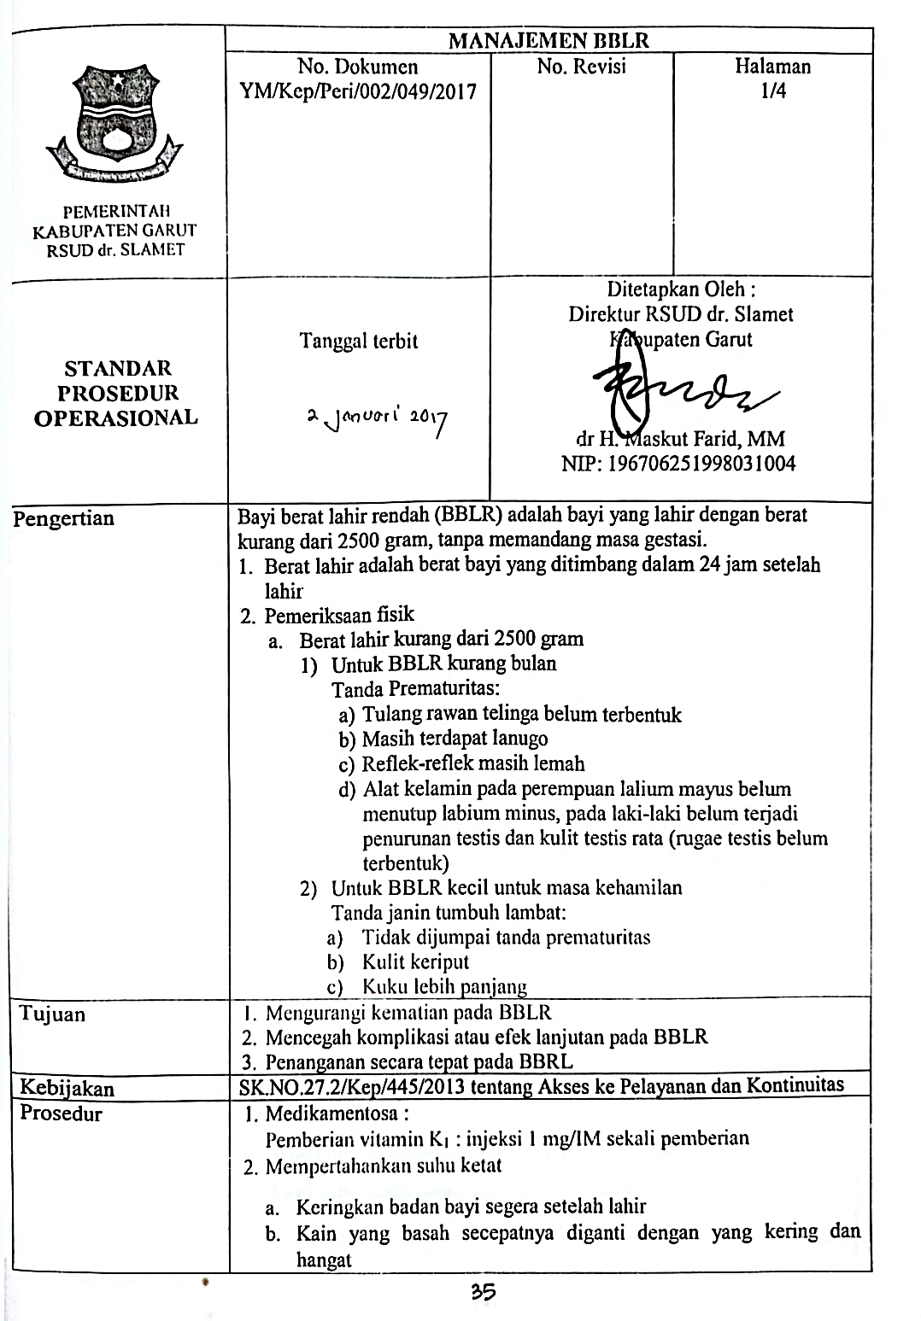

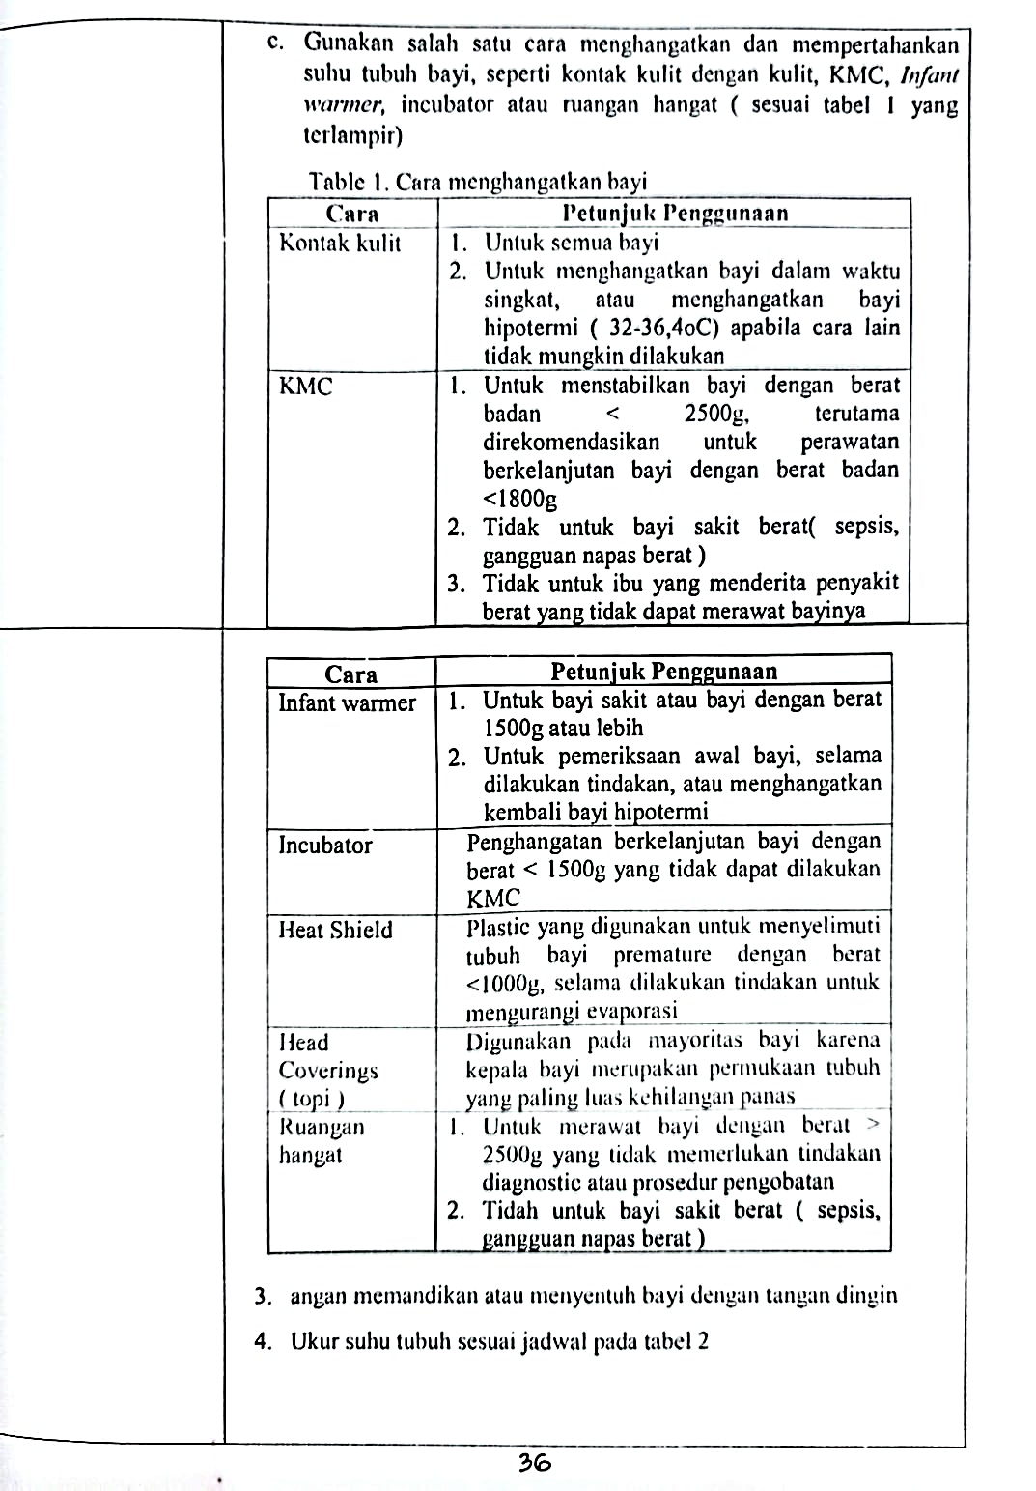

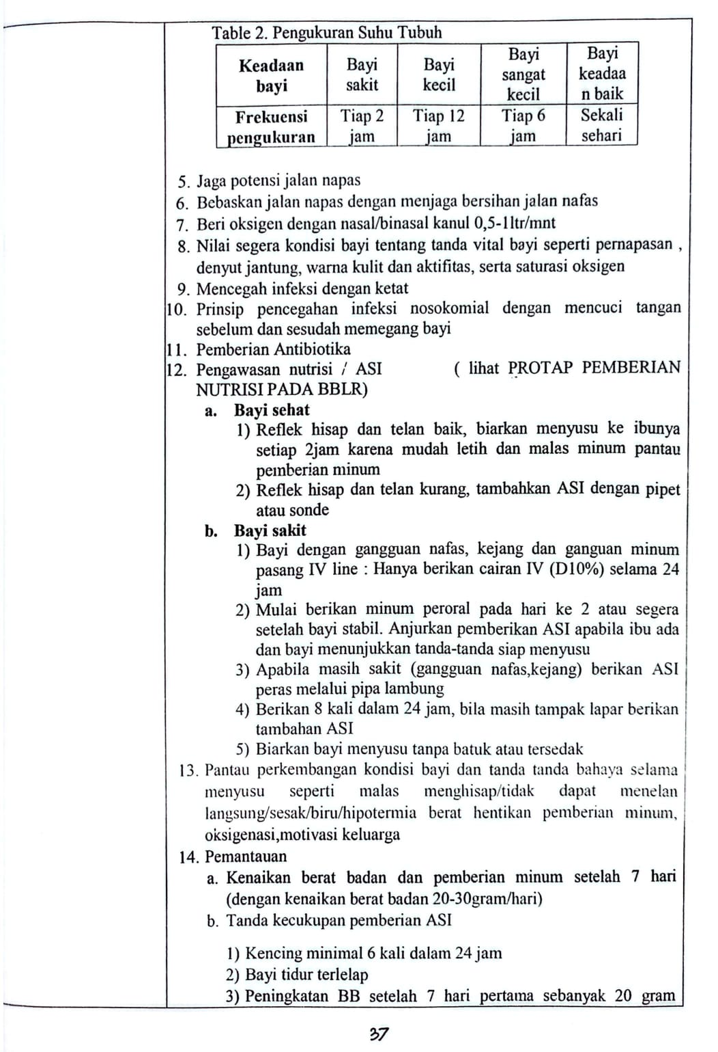

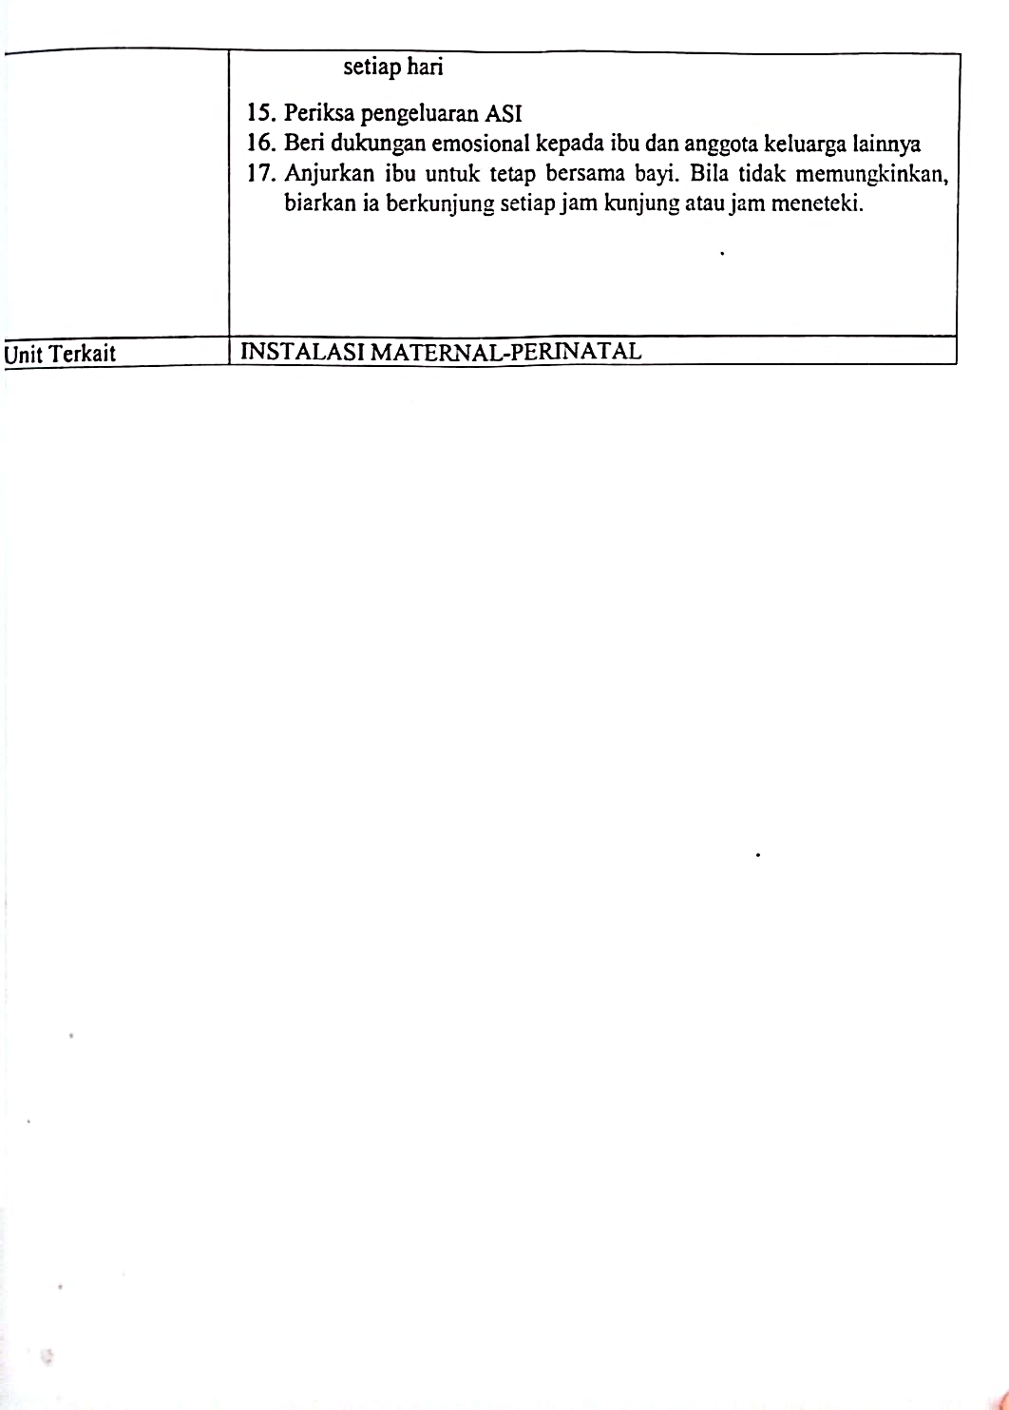

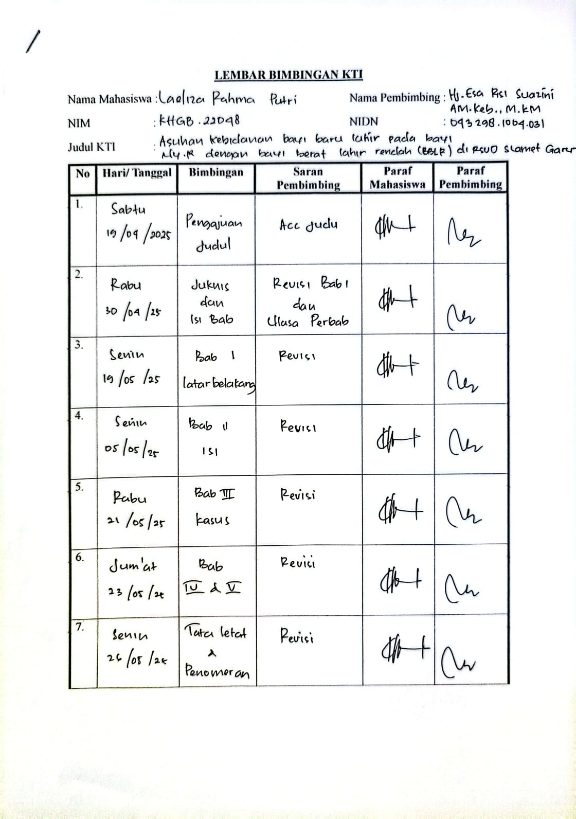
Lampiran 2 Lembar Bimbingan

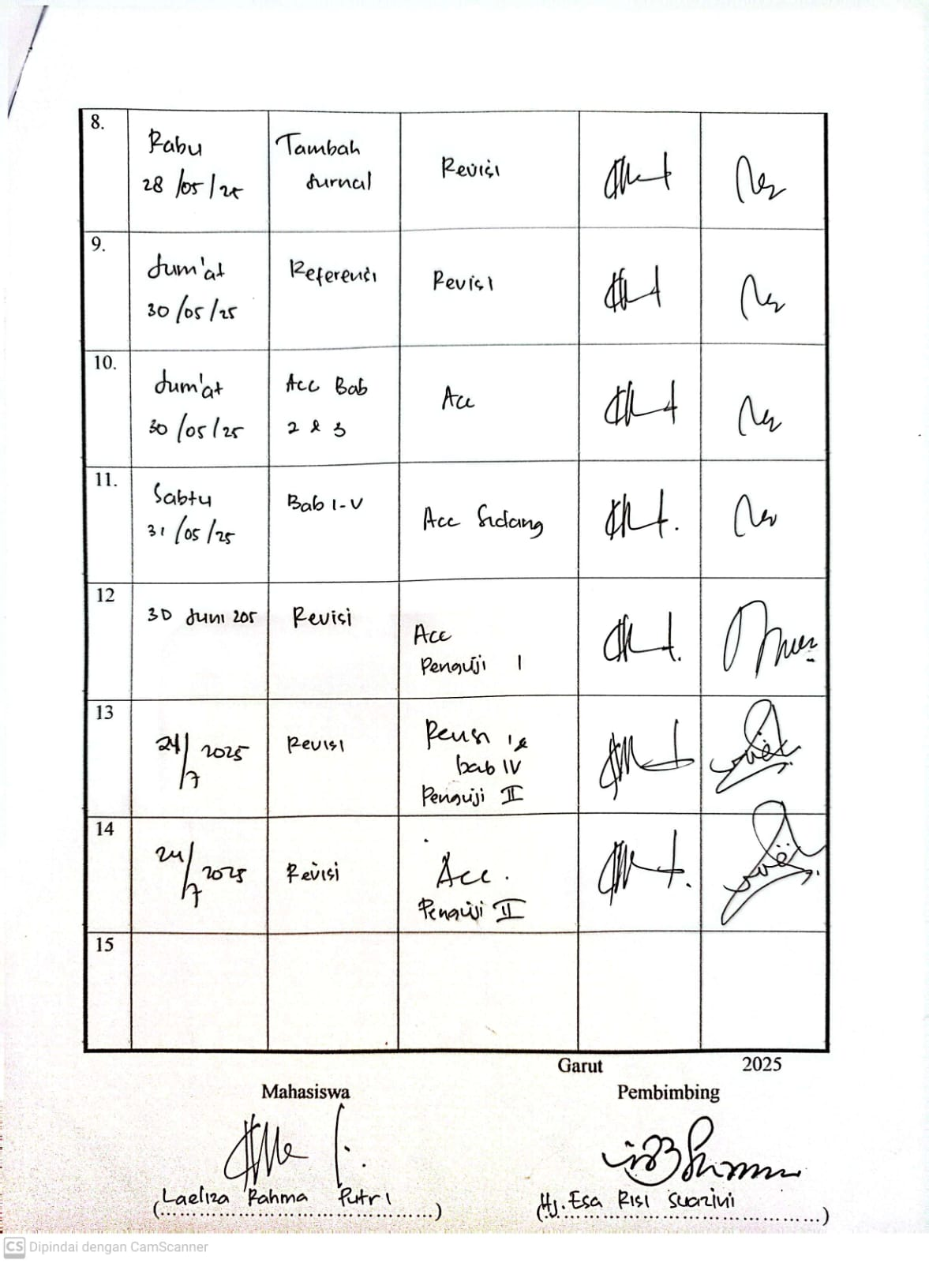

BIODATA



Nama : Laeliza Rahma Putri
Tempat, tanggal lahir : Garut, 6 Januari 2024
Agama : Islam
Nama Ayah : Asep Rohmat
Nama Ibu : Eulis Amalia
Email : laelizarahmaputri@gmail.com
No Hp : 0857 9330 6004
Alamat : Kp. Cipicung, RT 002 RW 002, Desa Dangiang, Kecamatan Cilawu, Kabupaten Garut
Riwayat Pendidikan
SD : SDN 01 Dangiang
SMP : SMPN 01 Cilawu
SMK : SMK Kes. Bhakti Kencana Garut
AKADEMIK : STIKes Karsa Husada Garut

